Министерство науки и высшего образования Российской Федерации

федеральное государственное бюджетное образовательное учреждение высшего образования

«Российский экономический университет имени Г.В. Плеханова»

**МОСКОВСКИЙ ПРИБОРОСТРОИТЕЛЬНЫЙ ТЕХНИКУМ.**

Специальность: 09.02.07 Информационные системы и программирование

Квалификация: Программист

ОТЧЕТ

ПО ОБЩЕПРОФЕССИОНАЛЬНОЙ ДИСЦИПЛИНЕ: МДК 01.01 РАЗРАБОТКА ПРОГРАММНЫХ МОДУЛЕЙ

Тема: создание палитр и процедурных генераций

Листов: 14

|  |  |
| --- | --- |
| Выполнил студент  Группы П50-7-20  Антонова М.М.  «____» _________ 2023 года | Проверил преподаватель  ___________А.Ю.Бушин  «____» _______2023 года |

Москва 2023

ПРАКТИЧЕСКАЯ РАБОТА №16.

Цель работы: при помощи базовых знаний интерфейса Unity и языка программирования С#, скачать инструменты для Android разработки,

1. Находим и выбираем слизня

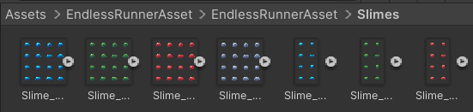

1. Пустой объект



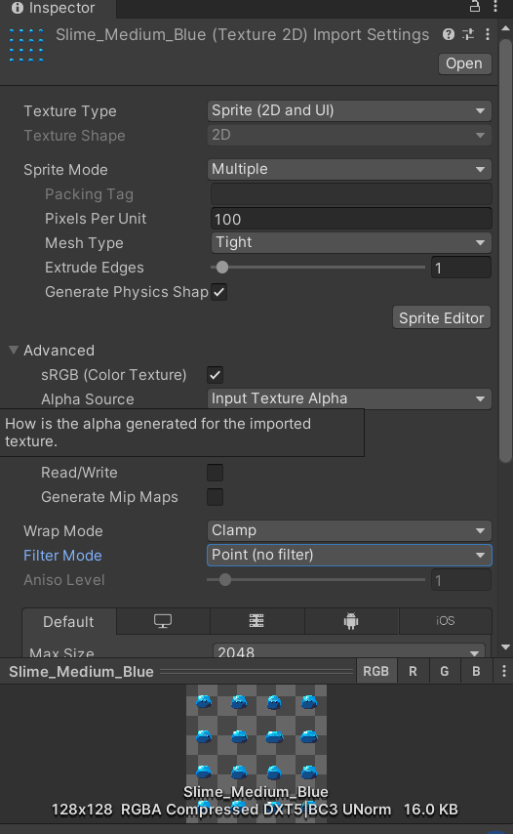

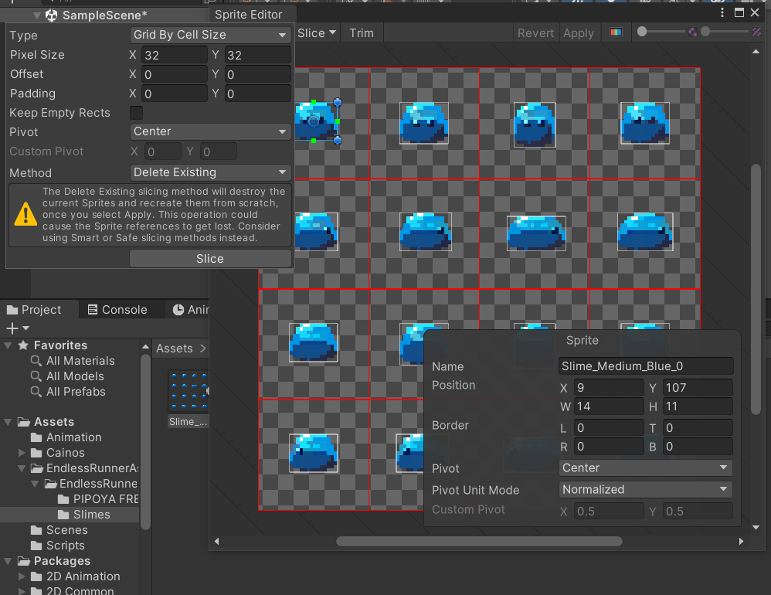



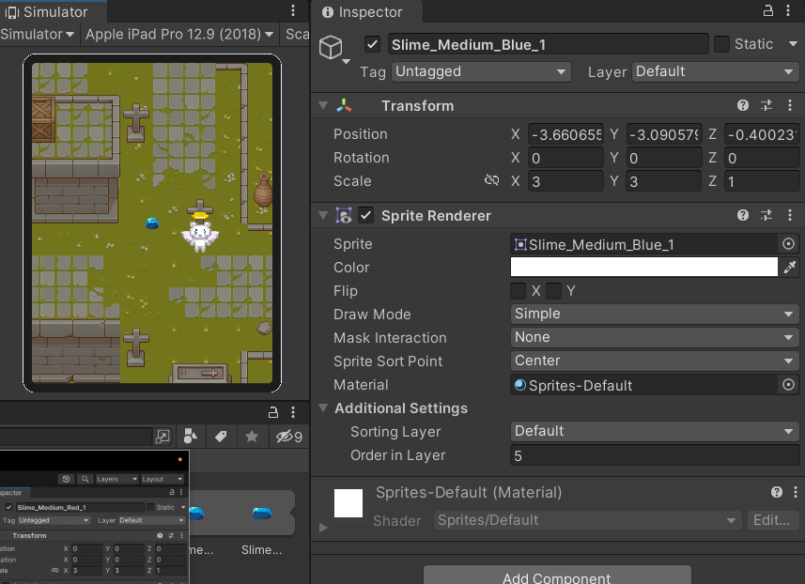

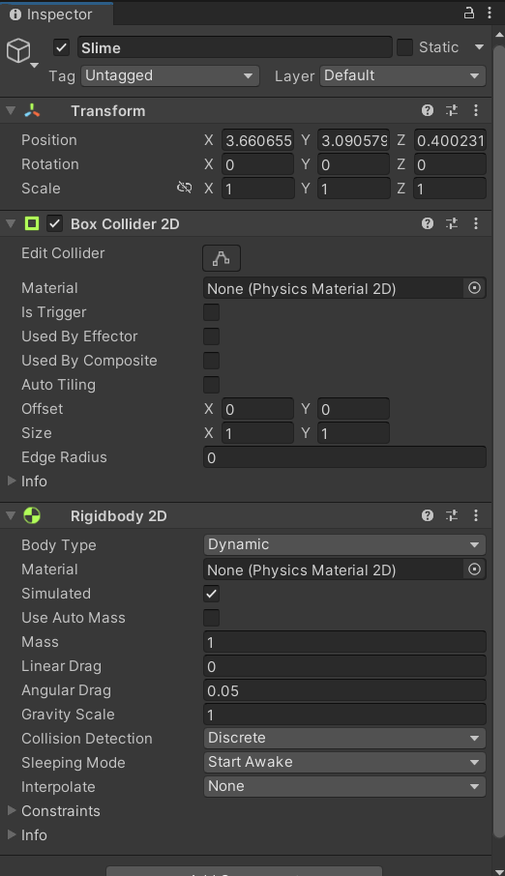

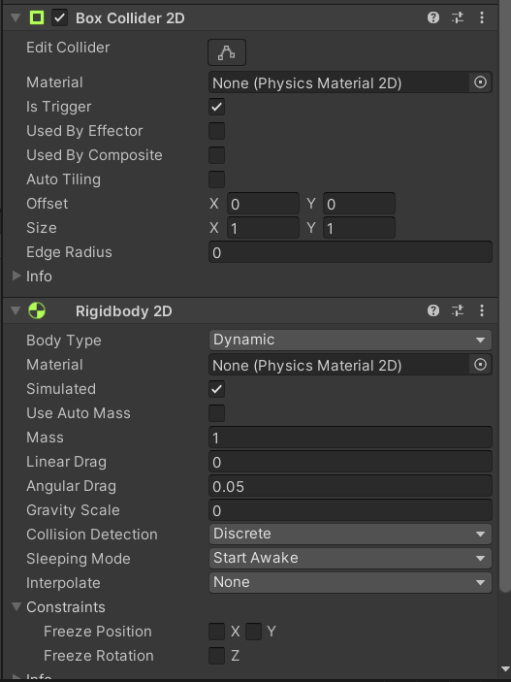

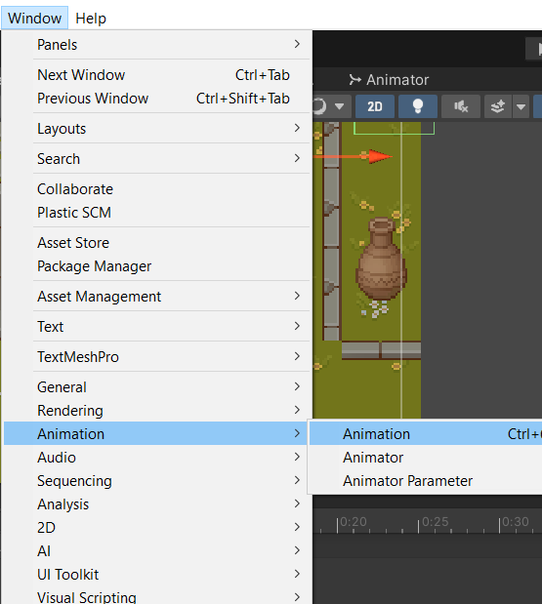

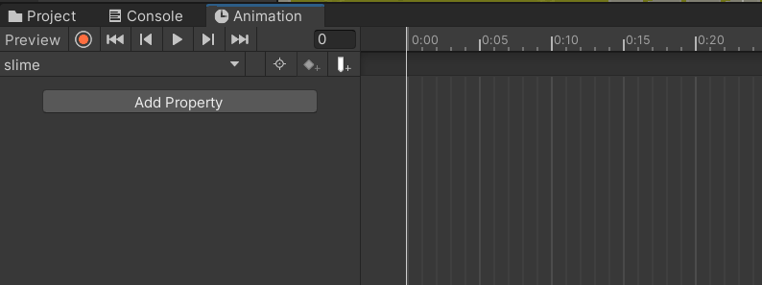

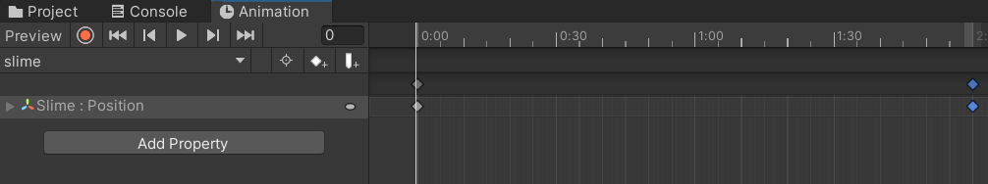

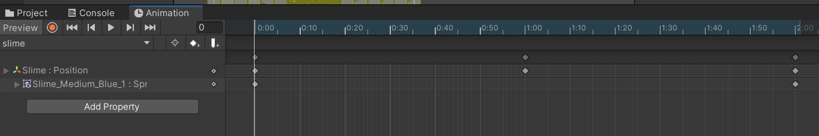

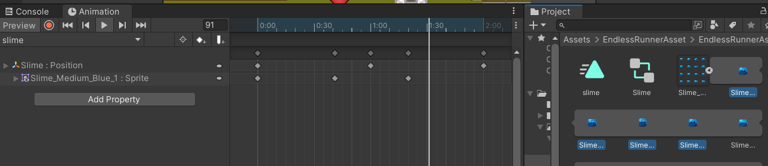

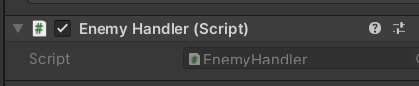

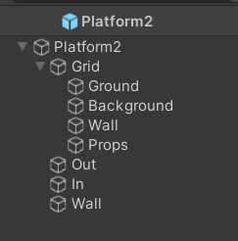

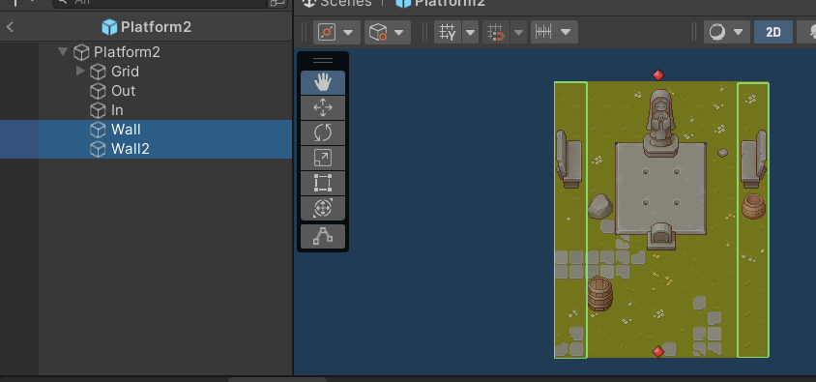

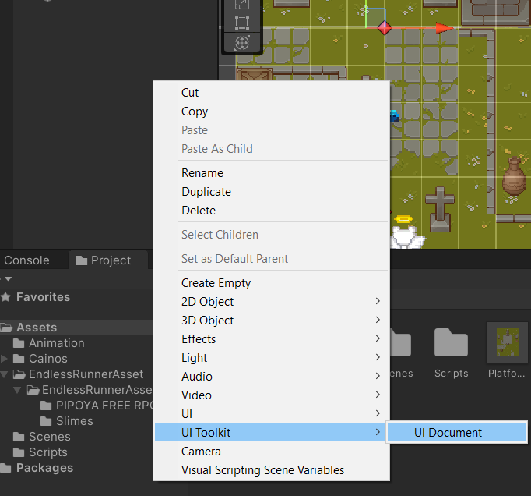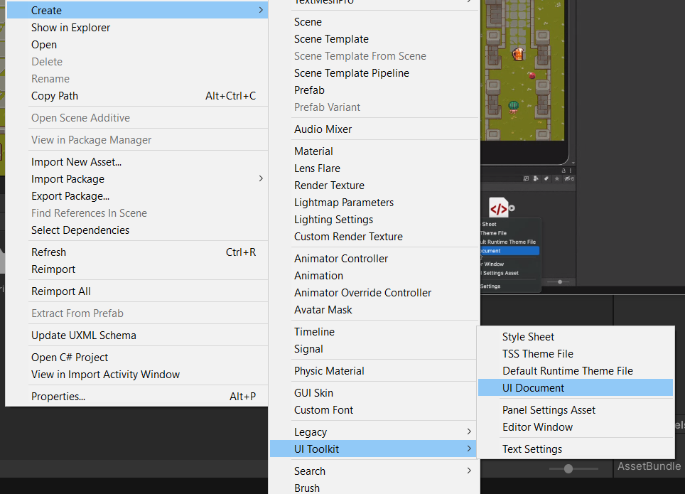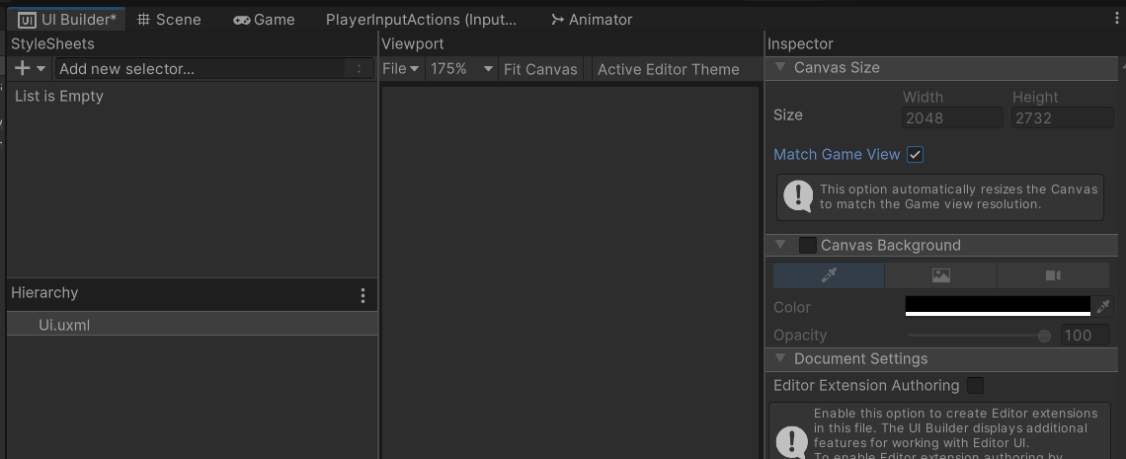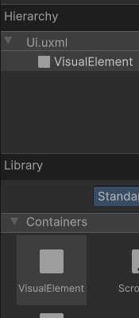

Вывод: при помощи базовых знаний интерфейса Unity и языка программирования С# и инструментов для Android разработки,